CM1A
Correction du travail en maths pour le jeudi 19 mars

1 – calcul mental
47 + 30 = 77 47 + 29 = 76 58 + 20 = 78 58 + 19 =77
36 + 40 =76 36 + 39 =75 42 + 19 = 61 67 + 29 =96
85 – 20 =65 85 – 19 =66 72 – 30 =42 72 – 29=43
Je retiens :
Pour ajouter 19, 29, 39 etc… il suffit d’ajouter 20,30,40 etc… puis d’enlever 1
Pour enlever 19, 29, 39 etc… il suffit d’enlever 20, 30, 40 etc… puis de rajouter 1.
- Réciter la table de 4 à l’endroit puis à l’envers
2 – manuel P.107
Tu ne vas pas pouvoir utiliser le matériel proposé (règle graduée en stylo, demi stylo et dixième de stylo) mais tu peux faire la même chose avec ton double décimètre. 1 stylo = 1dm = 10 cm.
Donc 1/10 de stylo = 1 cm
Fais les exercices n°1 – 2 – 3 sur le manuel en te servant de ton double décimètre comme si c’était un « stylo ».
N°4 P.107 sur le cahier d’essai
Le plus proche de 2

1 +1/2 2 2+4/10
5/10 4/10
L’écart entre 2 et 1 + ½ c'est 5/10 et l’écart entre 2 et 2 + 4/10 c’est 4/10
Donc le plus proche de 2 c’est 2 + 4/10

Le plus proche de 3

29/10 3 3 + 2/10
1/10 2/10

Donc le plus proche de 3 c’est 29/10

Le plus proche de 5

4 + 8/10 5 51/10

2/10 1/10

Donc le plus proche de 5 c’est 51/10

N°5 P.107 sur le cahier d’essai
1/2 < 8/10 < 1 < 13/10 < 2 < 24/10 < 14

9/10 < 137/10 < 148/10 < 15 < 153/10

- Attention énigme !!!
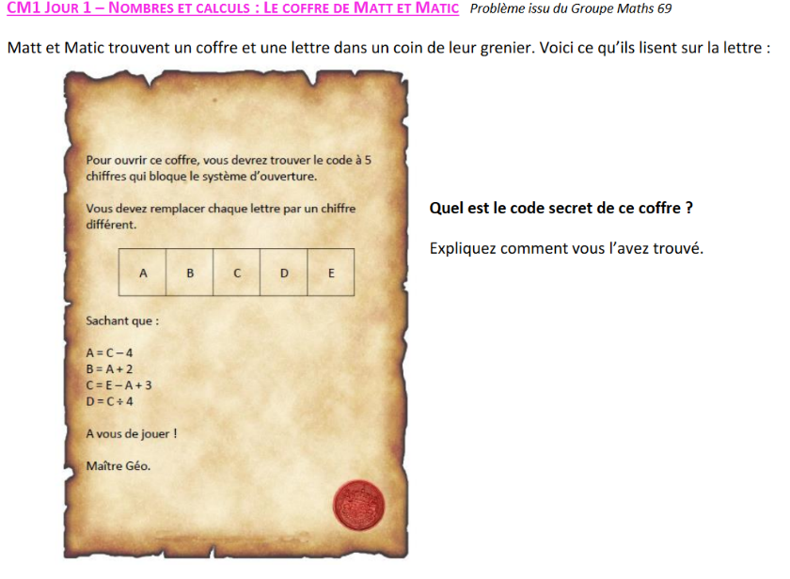
Je sais que C est un multiple de 4 car D = C :4
Toutes les lettres sont des chiffres donc plus petits ou égal à 9.
Je suppose que C = 8
Donc A = 8 – 4 = 4 B = A + 2 = 6
8 = E – 4 + 3 = E – 1 donc E = 9 D = C : 4 = 2
Le code du coffre est : 4 6 8 2 9

